中國文化大學114年度高教深耕計畫活動成果紀錄表
子計畫 | 高教深耕計畫A4營造自主學習環境，構築學生自主學習能力
具體作法 | A4-1-5曉峰學苑-永續領導力人才培育計畫
主題 | 曉峰學苑參訪
內容 | 主辦單位：曉峰學苑  活動日期：114年5月22日  活動地點：財團法人臺灣更生保護會  主 講 者：  參與人數：17人  內 容：  1.更生作品導覽  2.更生保護業務介紹  ‧整體保護業務  ‧輔導就業、創業貸款  ‧講助學金、資助醫藥  ‧安置處所、技能訓練  ‧毒品專案、復歸轉銜  更生保護適用對象包括執行期滿或赦免出獄者、假釋、保釋出獄 或保外醫治者、保安處分執行完畢或免其處分之執行者……等，這些人依該法可向更生保護會或分會聲請保護。  財團法人臺灣更生保護會致力於輔導出獄人等自立更生，適於社會生活，  預防再犯，以維護社會安寧為宗旨。  有心向上的更生朋友，往往因為不被親人諒解、不被社會大眾接受等種種原因，面臨無家可歸或原生家庭無法妥善照顧等問題，因此更生保護會結合宗教團體、社會福利等機構共同辦理中途之家，給予更生朋友短期安置輔導，待其身、心穩定後，再返回社會或原生家庭生活。
活動  照片 | 活動照片電子檔名稱 | 活動照片內容說明
 | 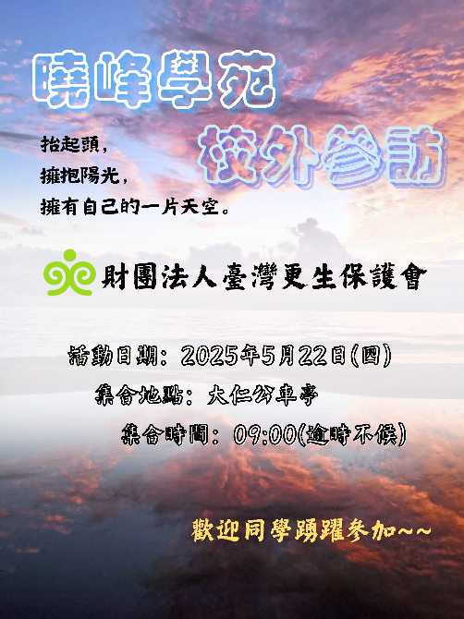 | 海報
 | 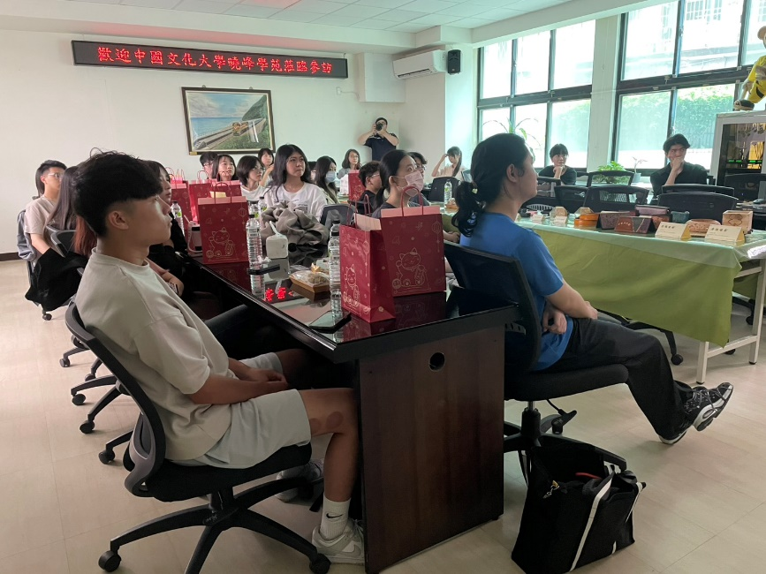
 | 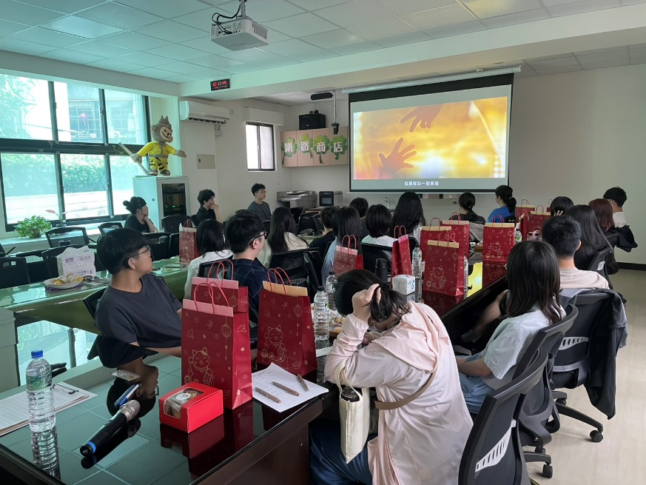
 | 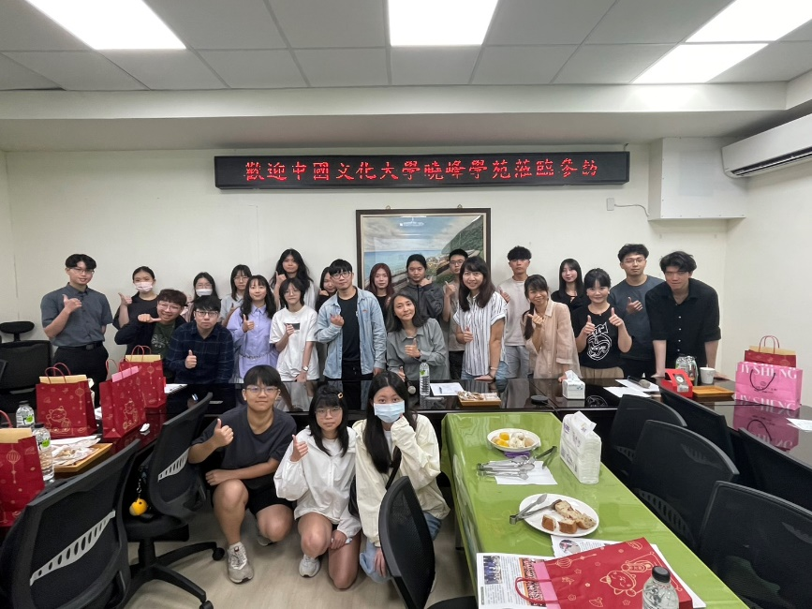 | 大合照

